Муниципальное дошкольное образовательное автономное учреждение центр развития ребенка - детский сад «Аленький цветочек»
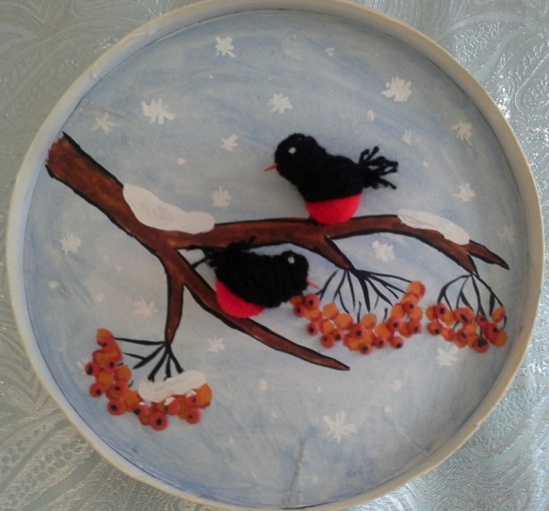

Конкурсная работа межмуниципального конкурса
методических разработок экологической направленности в номинации
«Воспитание экологической культуры»

Проект «Удивительные птицы Югры»

Авторы: Воспитатель-эколог

Козарезова Людмила Владимировна

Педагог дополнительного

образования

Востокова Танзиля Галимзяновна

МДОАУ црр д/с «Аленький цветочек»

г. Пыть-Ях

микрорайон №5 Солнечный, здание №33

г. Пыть-Ях 2019
Аннотация
Проект «Удивительные птицы Югры»

Основные вопросы освещаемы в проекте - изучение жизни, повадок, эмиграции птиц, проживающих на территории Югры. Работа над проектом включала организацию различных видов детской деятельности: образовательную деятельность, наблюдения, игры, беседы, рассказывание, рассматривание, оформление стенгазет, рисование птиц, поделки по заданной теме, конструирование бумажных птиц. Проект нацелен на воспитание экологической культуры у дошкольников.
Проекты данной направленности могут осуществляться с детьми 3-7 лет.

Пояснительная записка

Фундаментом экологической культуры являются достоверные знания по экологии и практическим приемам изображения птиц. Выбор темы «Удивительные птицы Югры» обусловлен пониманием педагога и родителей значимости цели поставленной в этом проекте. В совместной работе с родителями мы должны постепенно повышать экологическое сознание ребёнка, художественные навыки, стимулируя его интерес к помощи пернатым друзьям, тем самым, пробуждая чувства ребёнка. Очень важно, чтобы ребёнок мог оценить поведение человека в природе, высказать своё суждение по этой проблеме, умение изобразить, изготовить поделки, высказать свое мнение через разные виды деятельности. И мы с родителями должны создать условия для общения с миром природы и для посильной помощи нашим пернатым друзьям.

Тип проекта: познавательный, краткосрочный.
Цель: закрепление представлений детей о знакомых птицах и о птицах, занесенных в красную книгу Югры, их образе жизни и поведении, о связи с окружающей средой, роли человека в жизни птиц.
Задачи:
- Обобщить знания детей, полученных при наблюдениях за птицами;) - - Развивать познавательный интерес и любознательность в процессе наблюдения за повадками и к жизни птиц занесенных в красную книгу Югры;
- Вызвать желание помочь нашим крылатым друзьям в зимнюю стужу;
- Обобщить результаты коллективной творческой деятельности детей, родителей, педагога – эколога, педагога дополнительного образования, в ходе реализации экологического проекта «Удивительные птицы Югры»;
- Помочь понять, что птицы нуждаются в помощи человека;
- Воспитывать осознанное, эмоциональное отношение к окружающему миру.

Срок реализации проекта: январь 2019 года.
Участники проекта: дети дошкольного возраста, родители воспитанников, воспитатели групп.
Формы работы с детьми: ОД, наблюдения, игры, беседы, рассказывание, рассматривание, оформление стенгазет, рисование птиц, поделки по заданной теме, конструирование бумажных птиц .

Этапы осуществления проекта
Подготовительный этап:
- Договориться с родителями об изготовлении кормушек дома вместе с детьми;
- Подобрать художественную литературу по теме для чтения детям
- Создание необходимых условий для реализации проекта.
- Обоснование, предсказание путей реализации проекта.
- Разработка и накопление методических материалов, разработка рекомендаций по проблеме.
Основной (практический)
- Внедрение в воспитательно-образовательный процесс эффективных методов и приемов по расширению знаний дошкольников о птицах.
Заключительный этап
- Обработка результатов по реализации проекта
- Презентация проекта

Реализация проекта
I этап – подготовительный
Обсуждение с педагогами и родителями цели и задач проекта.
- Обсуждение работы воспитателей с детьми.
- Обсуждение работ родителей с детьми.
- Обсуждение выставки рисунков «Удивительные птицы Югры» с педагогом дополнительного образования по изодеятельности.
- Обсуждение срока выполнения работы.
- Обсуждение методики и объема работы с учетом возрастных особенностей детей.
- Составление плана работы.
Создание необходимых условий для реализации проекта.
Подготовить:
- иллюстрации
- фотографии
- наборы карандашей
- фломастеров
- картона
- клей
- краски
- альбомные листы
- маски для игр
- кормушки
- корм
- соответствующую литературу
- подборку консультаций для родителей
Обоснование, предсказание путей реализации проекта.
- Обсудить с педагогами разных возрастов, как доступней предоставить информацию детям.
- Разработка и накопление методических материалов, разработка рекомендаций по проблеме.
- Обсуждение предварительной работы с детьми по имеющему плану.

II этап – основной (практический)
Внедрение в воспитательно-образовательный процесс эффективных методов и приемов по расширению знаний дошкольников о птицах.
Работа с родителями:
Младшие группы:
- Изготовление поделок с родителями: «Птицы – наши друзья»
- Оформление стенгазеты: «Птицы наши братья»
- Консультация: «Как помочь птицам пережить зиму»
Средние группы:
- Оформление стенгазеты: « Снегири»
- Изготовление поделок с родителями «Птицы нашего края»
Старшие группы:
- Выставка рисунков,
- альбома «Птицы нашего края»;
- Стенгазеты «Снегири»
- Консультация: «Исчезающие птицы»
Подготовительные группы
- Изготовление поделок с «птицы Югры»
- Изготовление фотографий «Птицы из красной книги Югры»
- Оформление выставки: «Птицы такие разные».
Работа с воспитанниками:
Младшие группы
Задача: закрепить знания детей о зимующих птицах, о роли человека в жизни зимующих птиц.
Беседа: «Птички-невелички»
Подвижная игра: «Птичка и клетка»
Прослушивание голосов птиц.
Д/И: «собери птицу» (пазлы)
Беседа: « Чем отличаются птицы друг от друга» (педагог -эколог)
Рисование: «Вот какие у нас птички» (педагог доп. образования изо)
На прогулке вывешивание кормушки
Наблюдение за прилетающими птицами
Вечер: пальчиковая игра «Птички»
Рассматривание альбома: «Птицы Югры»
Вечер загадок о птицах.

Средние группы:
Задача: пополнить развивающую среду группового помещения материалами и оборудованием по теме проекта.
Внести в уголок книг подборку литературы о птицах
Изготовление книги «Югра- наш дом родной»
Чтение художественной литературы: А.Богданин «Знакомые птицы»
Дидактические игры: "Кто где зимует? ", "Раздели птиц на перелетных и зимующих".
Оформление альбома: «Зимующие птицы».
Малоподвижная игра «Кого не стало»
Прогулка. Наблюдение за следами на снегу возле кормушек
Малоподвижная игра «Найди и промолчи»
Оформление картотеки загадок, стихов о птицах.
Изготовление птиц из бумаги (педагог доп. образования изо)
Оформление плаката «Снегири»

Старшие группы:
Задача: воспитывать желание помогать птицам в трудное для них время.
Утро
Беседа: «Трудно птицам зимовать».
Чтение художественной литературы В.Бианки «Кто чем поет?»
Рассматривание энциклопедии «большая птичья книга»
Формирование целостной картинки мира (викторина): «Что мы знаем о птицах»,
рисование «Моя любимая птичка».
Д/И: «Как птицы поют»
Беседа: «Оберегайте птиц» (педагог -эколог)
- заготовка корма для птиц (педагог -эколог)
Малоподвижная игра «Ласковые слова»
С/И: «Доскажи словечко» «Что было бы, если из леса исчезли…»
Труд: покормить птиц в кормушке
подвижная игра «Перелётные птицы»
подвижная игра «Перелет птиц»
праздник «Птичий день»
Аппликация: « Птицы Югры» (педагог доп. образования изо)
Чтение художественной литературы :Е.Чарушин «Почему Тюпа не ловит птиц»

Подготовительные группы:
воспитывать желание помогать птицам в трудное для них время.
Рисование «Айболиты нашего края»
Беседа «Что ты знаешь о птицах?»
дидактические игры» Птички на кормушках», «Каких птиц зимой не увидишь».
Чтение художественной литературы Т. Евдошенко «Берегите птиц»
Малоподвижная игра: «Летает – не летает»
Прослушивание аудиозаписи: «Птичьи голоса»
Развитие речи: «Птицы – наши друзья»,
Д/И: «Чьи следы»
Беседа: По картине «Как помочь птицам зимой»
Аппликация с педагогом дополнительного образования «Дом для гостей»
Словесная игра: «Узнай птицу по описанию»
Подвижная игра: «Охотники и утки»
«Журавли и лягушки»
Наблюдения за птицами: «Изменения поведения птиц зимой (в морозы, в ветреные, тихие дни),
Викторина «Кто больше знает о птицах?»
праздника «Птичий день»
Подвижная игра: «Охотники и куропатки»
Дидактическая игра «Кто как устроен»
Рассказ воспитателя эколога «Интересное из жизни птиц»
Чтение художественной литературы: В. Бианки «Лесной хор»
Аппликация с педагогом дополнительного образования изо «Дом для гостей»
Изготовление поделок «Птицы нашего края»
Взаимодействие с родителями:
Младшие и средние группы
Изготовление поделок «Зимующие птицы».
Старшие и подготовительные группы
Консультации – «Накормите птиц зимой», «Они остались зимовать, мы им будем помогать»
Выставка фоторабот «Птицы Красной книги Югры», совместные работы родителей с детьми
III этап - Заключительный
Взаимодействие с родителями
Обработка результатов по реализации проекта:
• В детском саду созданы необходимые условия по формированию у дошкольников целостного представления о жизни птиц.
• Заинтересованность детей совместно с родителями жизнью птиц, появилось желание помогать им.
• Развитие у детей любознательности, творческих способностей, познавательной активности, коммуникативных навыков.
У детей и взрослых формируется определенная система природоведческих знаний, позволяющая осознать единство всей природы и место человека в ней.
- Презентация проекта. Совместное мероприятие.

ПРИЛОЖЕНИЯ
Конспект занятия по изобразительной деятельности
«Айболиты нашего края»
Программное содержание:
· продолжать учить детей определять по изображению птицы ее характерные особенности;
· видеть различия в форме частей тела и в пропорциях сороки и воробья;
· учить изображать новую позу птицы — птица, сидящая на ветке с повернутой головой назад (птица оглянулась);
· учить пользоваться простым карандашом для создания вспомогательных рисунков;
· закрепить навык рисования гуашью;
Коррекционные задачи:
· продолжать развивать зрительно-моторную координацию;
· вырабатывать плавные движения пальцев рук при работе карандашом и кистью;
· развивать произвольное внимание детей.
· продолжать учить детей ориентироваться на листе бумаги и соотносить величину изображаемого объекта с величиной листа.
Воспитательные задачи:
· продолжать воспитывать в детях доброту и отзывчивость, доброжелательное отношение к игровым персонажам.
· воспитывать тактичное поведение в отношении сверстников, дать возможность высказать свое мнение каждому, не перебивая.
· развивать умение оценивать результаты своей работы.
Предварительная работа:
· формирование у детей обобщенного представления о внешнем облике птиц.
· обучение навыку передавать в рисунке характерные особенности птиц: пропорции тела, строение и длину клюва и хвоста, цвет оперения.
· развитие умения пользоваться кистью и красками при раскрашивании предварительного наброска.
· обучение ориентировке на альбомном листе.
Последующая работа:
· продолжать учить ориентироваться на альбомном листе
· учить изображать птицу в полете, клюющую птицу.
· учить детей изображать птицу аппликационным способом из отдельных частей разной формы и величины.
Индивидуальная работа:
· выработка умения правильно держать карандаш, кисть.
Подготовка воспитателя:
составление конспекта
изготовление пособий к занятию, пооперационных карт с этапами рисования.
Наблюдения за птицами
Чтение художественной литературы
Рассматривание фотоальбомов
Методические приемы:
художественное слово, вопросы детям, физминутка, гимнастика для глаз, демонстрация иллюстраций, показ этапов рисования.
Демонстрационный материал: иллюстрации и фото с изображением птиц Югры занесенных в красную книгу, картинка с изображением сороки, синички, снегиря.
Раздаточный материал: листы бумаги А4, простые карандаши, цветные карандаши, кисти, акварельные краски, пооперационные карты.
Ход Нод:
Дети, предлагаю вам поиграть в игру «Эхо».
— Здравствуй друг!
— Как ты тут?
— Улыбнись мне.
— Потом я тебе.
(Дети повторяют каждую строчку самостоятельно).
Звучит запись с голосами птиц.
- Сегодня мы с вами будем говорить о наших лесных Айболитах
- Так кто же они - лесные Айболиты? Правильно, это птицы
- А каких птиц мы больше всего встречаем в наших краях? (вороны, голуби, воробьи и т.д.) А еще есть синички. Они прилетают к нам зимой. А красавец снегирь прилетает к нам перед первым снегом. Их так много и все они разные.
Вот, например, ворона большая, а воробей … (маленький), голуби ходят, а воробьи … (прыгают), воробьи чирикают, а голуби … (воркуют), а вороны … (каркают).
И все они нам очень дороги.
- А знаете почему? (потому что птицы - наши друзья, красота нашей природы, а еще лесные Айболиты)
- А почему называют их все-таки Айболитами? (они спасают наши деревья)
- Как же мы должны к ним относиться? (заботиться о них)
- Какую пользу приносят птицы? (они спасают нашу природу, лечат природу).
Они охраняют наши леса, сады, огороды. Их надо беречь, кормить. Если мы спасем одну птицу, мы спасем десятки деревьев.
Свою любовь к ним мы доказали, вместе смастерили с Вами что? Угадайте?
В зимний день
Среди ветвей
Стол накрыли для гостей
(кормушка)
Ведь зимой птицам холодно и мы вместе их подкармливали
А давайте вспомним загадки про них и расскажем.
Загадки.
Непоседа, невеличка,
Желтая почти вся птичка.
Любит сало и пшеничку,
Кто узнал ее?.. (синичка)

Зимой на ветках яблоки
Скорей их собери!
И вдруг вспорхнули яблоки,
Ведь это?.. (снегири)

Уличный мальчишка
В сером армячишке.
По двору шныряет,
Крошки собирает,
По полям ночует,
Коноплю ворует.
(воробей)
Сколько всего хорошего было сказано сегодня про птиц.
- А что было бы с нашей природой, если бы их не было? (деревья бы все погибли).
Детям демонстрируются иллюстрации с изображением различных птиц. Подскажите мне что у птиц общего о том (оперение, клюв, крылья, две лапки).
Этапы рисования.
Ребята, а не напомните ли вы мне, с чего надо начинать рисовать птицу? (Начинать надо с тела в виде капельки). А дальше? (Круглая голова, хвост, крыло) Спасибо, теперь я вспомнила. Все этапы рисования педагог показывает на своем листе бумаги, прикрепленном к мольберту либо доске.
При необходимости, дети повторяют рисунок в воздухе пальцем, а потом на листе бумаги сухой кистью.
Проводится корригирующая гимнастика для глаз. «День - ночь» «Птички машут крыльями так…»
— Ну вот, глазки наши отдохнули. Можно приступать к самому главному.
Иллюстрации с изображением птиц убираются, кроме цветного изображения сороки и поэтапного рисунка педагога. После того как дети сделают предварительный набросок простым карандашом, педагог контролирует выполнение задания и при необходимости корректирует ошибки.
— Ребята, солнышко из-за туч уже вышло и нам помогает. А мы с вами давайте проведем интересную физминутку.
Физкультминутка «Птички»
Птички в гнездышке сидят
И на улицу глядят.
Погулять они хотят,
И тихонько все летят.
(Дети «разлетаются» - машут руками, как крыльями.)
— Вот видите, птицы прилетели, вернулись на поляну с вашей помощью, но чтобы стало совсем красиво и правильно, нужно раскрасить их.
А как же нам надо раскрасить наших птиц, чтобы все поняли какую именно птицу вы хотели изобразить.
Ребята, ваши птицы ведь не летят и не в воздухе висят, а сидят на чем-то. Что нужно дорисовать, чтобы им было удобнее наблюдать за обстановкой на полянке лесной? (веточку, камушек)
По окончании занятия нескольким детям можно предложить сравнить свой рисунок с иллюстрациями и проанализировать, что получилось хорошо, а в чем ребенок испытал затруднения.
Затем работы выкладываются на столе, ребята рассматривают их, оценивают.
Подводится итог занятия на основе детских впечатлений.
- Да, ребятки, без них действительно было бы скучно. Их мелодичные, звонкие, веселые песни вселяют нам радость, оживляют природу.
- Берегите их! Кормите их! Любите их!
Приучите этих птиц
К своему окну,
Чтоб без песен не пришлось
Нам встречать весну
Схемы рисования птиц:
«синичка»
«снегирь»

«сорока»

«дятел»

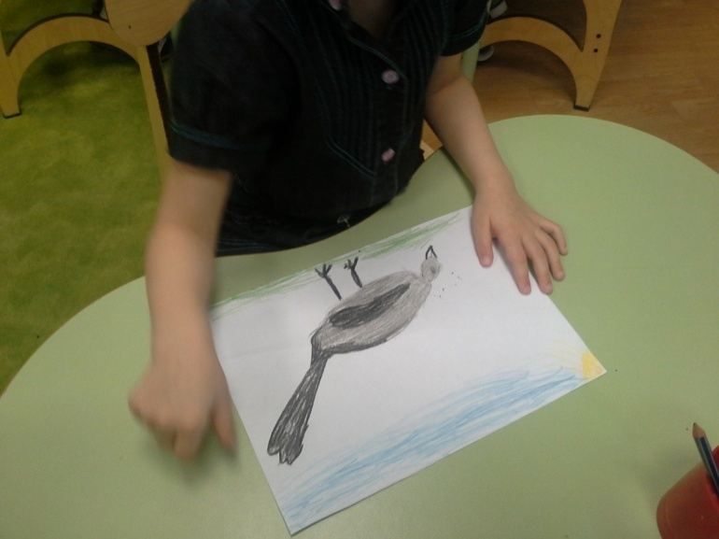
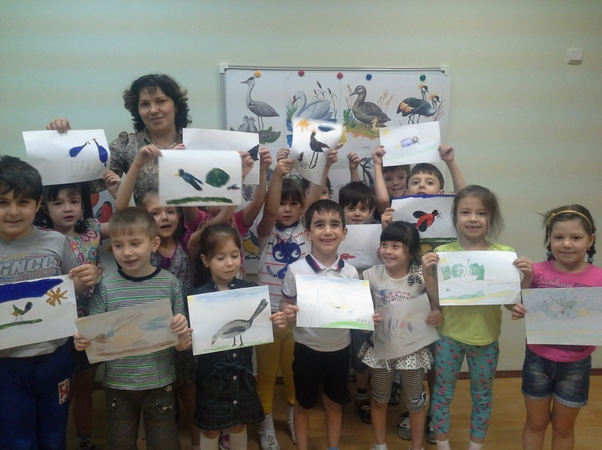

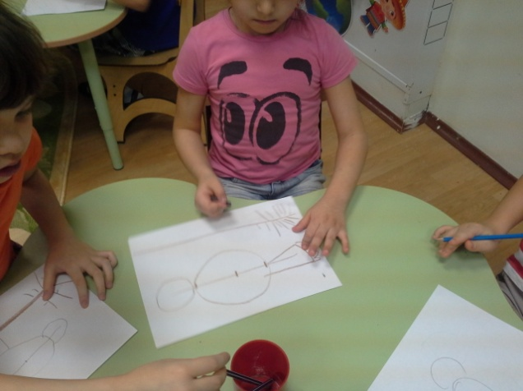
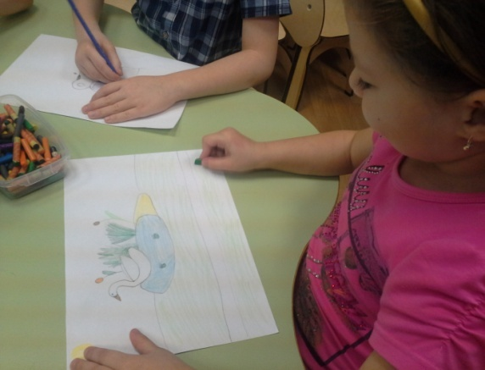

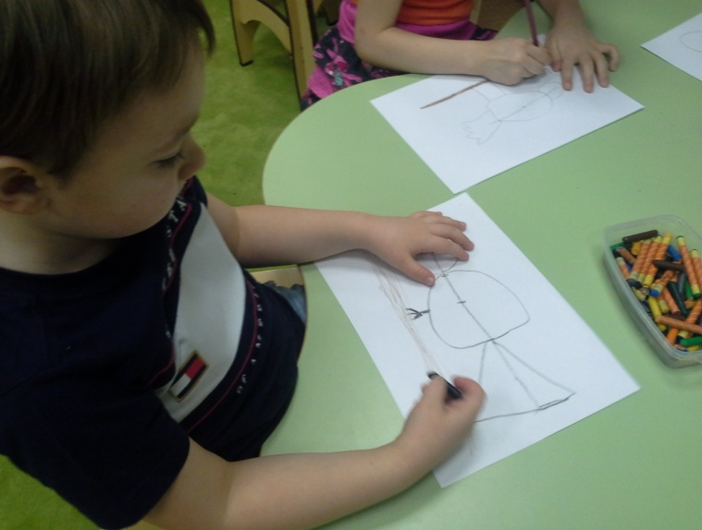

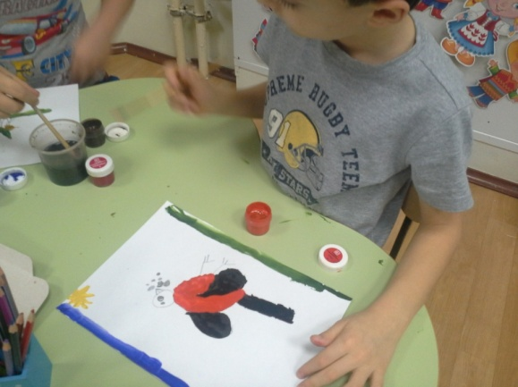

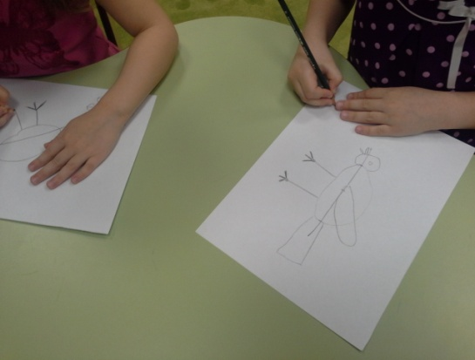

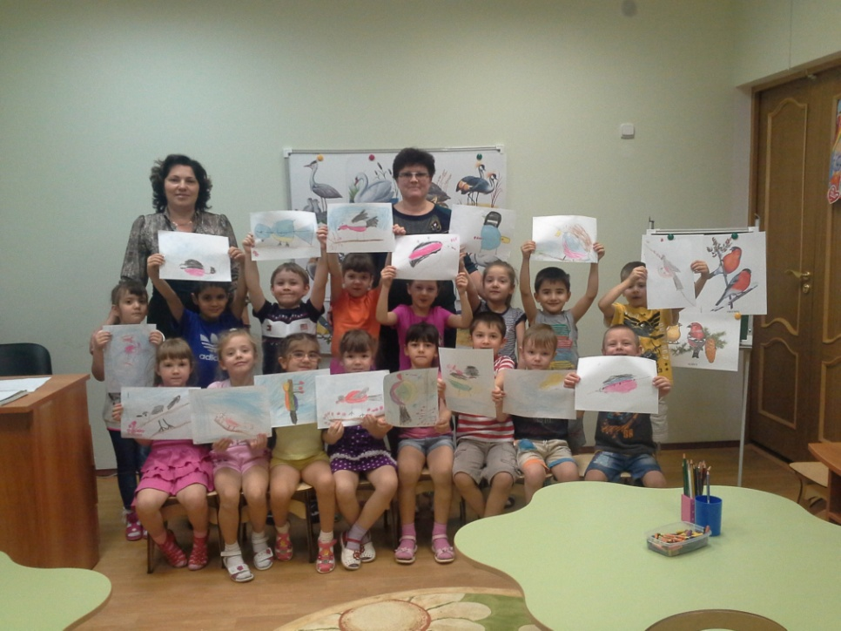

Викторина «Кто больше знает о птицах?»
Цель: закрепить знания о зимующих птицах, умение их различать.
Ожидаемый результат:
-у детей сформирована система знаний о зимующих птицах;
- созданы необходимые условия в группе по формированию целостного представления о жизни зимующих птиц.
-у детей появилось желание помогать птицам в зимнее время года.
Проводится викторина «Что мы знаем о птицах».
Взрослый задает вопросы, дети отвечают. Выигрывает участник, давший большее количество правильных ответов.
Вопросы к викторине:
1. Какая птица на земле самая большая?
2. Какая птица самая маленькая на земле?
3. Какие птицы не умеют летать?
4. Какие птицы устраивают танцы на болотах?
5. Птенцы, какой птицы не знают своей мамы?
6. Какую птицу называют «лесным доктором»?
7.Какую птицу называют «лесным санитаром»?
Проводится игра «Птичий концерт».
Каждой группе ребят из 3-х человек даётся название птицы и предлагается хором продемонстрировать, как эти птицы поют:
Воробьи – чирик – чирик.
Синицы – тинь – тинь.
Ворона – кар – кар.
Дятел – тррр – тррр.
Снегирь – дю – дю – дю.
Клёст – цок – цок – цок.
Свиристель – тюр –тюр – тюр.
НАЙДИ СХОДСТВО» (Необходимо найти такую отличительную черту птицы, которая сближает ее с объектом, указанным в вопросе.)
Что общего между:
1) Сорокой и ювелиром? (сорока так же любит блестящие вещи)
2) Совой и человеком? (бинокулярное зрение)
3) Колониальными птицами и колхозным рынком? (Многие колониальные птицы живут “птичьими базарами”. Колхозный рынок в простонародье также называется базаром).
4) Ремезом и варежкой? (Гнездо ремеза похоже на варежку: оно плетется из ивового пуха и очень теплое).
5) Иволгой и кошкой? (Крик иволги похож на крик кошки)
6) Зимородком и мышью? (Оба живут в норах)
7) Голубями и конфетами? (Птичье молоко)
8) Глухарем и кукурузными палочками? (Зимние экскременты глухаря похожи по форме на кукурузные палочки).

ПОЧЕМУ СЛОЖИЛИСЬ ТАКИЕ ПОГОВОРКИ О ПТИЦАХ?
- Трясогузка хвостом лед разбивает (Ее прилет приходится на время ледохода)
- Седой как лунь (Хищные птицы луни со временем седеют)
- Глухая тетеря (Токующий глухарь и тетерев ничего не слышат. Тетерей зовут самцов и самок тетеревов)
- Заладил как дятел ( Дятел долбит короедное дерево с большим упорством, иногда на одном дереве стучит целый день)
Как с гуся вода. Вышел сухим из воды. (Гусь выходит из воды сухим, так как его перья смазаны жиром копчиковой железы)
ЗАГАДКИ О ПТИЦАХ:
- Угадайте, что за птица
Света яркого боится,
Клюв крючком, глаз пятачком?
(Сова)
- Кто два раза родится:
В первый раз гладкий,
Во второй раз мягкий? (Птица)
- В лесу, под щебет, звон и свист,
Стучит лесной телеграфист:
"Здорово, дрозд, приятель!"
И ставит подпись ...
(Дятел)
- Чернокрылый,
Красногрудый
И зимой найдет приют:
Не боится он простуды
- С первым снегом
Тут как тут!
(Снегирь)
- На скале он строит дом.
Разве жить не страшно в нем?
Хоть кругом и красота,
но такая высота!
Нет, хозяин не боится
со скалы крутой скатиться -
два могучие крыла
у хозяина ...
(Орла.)
- Гнездо свое он в поле вьет,
Где тянутся растения.
Его и песни и полет
Вошли в стихотворения!
Хочет - прямо полетит,
Хочет - в воздухе висит,
Камнем падает с высот
И в полях поет, поет.
(Жаворонок)
- Встали братья на ходули,
Ищут корма по пути.
На бегу ли, на ходу ли,
Им с ходулей не сойти.
(Журавли)
Гнездо под крышей - ловко строит,
Птенцов своих постоянно выводит,
Перед дождем очень низко летает,
Эту птичку, каждый ребенок знает,
За ней мы любим, наблюдать,
Эту птичку (ласточкой) звать.
Сценарий праздника «Птичий день» с детьми 5-6 лет.
Задачи:
- поддерживать и стимулировать попытки самостоятельного познания детьми окружающего мира, устанавливая связи между его объектами;
- продолжать учить детей заботиться о птицах, которые живут рядом с нами;
- использовать в продуктивных видах деятельности экологические знания и практический опыт.
Материалы и оборудование:
ноутбук, проектор, экран, аудиозапись песен «Как прекрасен этот мир» (сл.В.Харитонов, муз. Д. Тухманов), «Три синички танцевали» (сл. А. Барто, чешская народная мелодия, обработка М.Раухвергера), мольберт, картинки с изображениями зимующих и перелетных птиц, кормушка, скворечник, семена подсолнечника, отварной рис, свиной жир, сухари, сырые овсяные хлопья, орехи, сухофрукты, сыр, ложка, пластмассовые лотки и емкости, фартук.
Активизация словаря: зимующие птицы, «Синичкин день», ингредиенты, семечки подсолнечника, овсяные хлопья, рис, ёмкость, сухофрукты.
Ход мероприятия
Звучит аудиозапись песни «Как прекрасен этот мир». Музыкальный зал оформлен рисунками с изображением зимующих птиц, плакатами на тему «Берегите птиц», «Больше синиц в садах – меньше повреждённых яблок».
Воспитатель. Здравствуйте, ребята. Мы не зря включили песню «Как прекрасен этот мир, посмотри!». Именно она призывает нас остановиться и оглядеться вокруг. Да, он действительно прекрасен этот мир, полный чудес и загадок. Каждый день мы встречаемся с его тайнами. Иногда, спеша проходим мимо, не замечая их. Иногда случайно пытаемся отгадать какую-нибудь загадку природы.
Необычайно удивительным миром природы является мир пернатых. Птицы населяют все уголки нашей планеты. Они радуют нас красивым пением, разнообразным оперением. Без птичьего щебета мир был бы скучен.
Исполняется песня «Три синички танцевали» слова А.Барто, чешская народная мелодия, обработка М.Раухвергера.
Воспитатель.
И как только на улице похолодало, многие птицы засуетились, как будто их кто- то напугал. Почему это происходит? (Дети отвечают.)
Бывают птицы разными:
Одни боятся вьюг
И улетают на зиму
На добрый, тёплый юг.
Другие – те народ иной:
В мороз над лесом кружат,
Для них разлука с родиной
Страшнее лютой стужи.
К их пёрышкам взъерошенным
Не пристают снежинки,
Они и под порошами
Резвятся для разминки.
К. Мухаммади
Воспитатель. Да, одни птицы улетели в теплые края, другие наоборот прилетели зимовать к нам. Сейчас мы проверим, знаете ли вы зимующих и перелетных птиц.
Проводится Игра «Найдите зимующих птиц».
Воспитатель предлагает детям выбрать для себя картинку с изображением птицы.
Воспитатель. А сейчас вы превратитесь в стайку птиц. По условному музыкальному звуку зимующие птицы должны собраться в одну стаю, а перелётные – в другую. Затем каждая стая смотрит, нет ли чужих в их рядах.
Игра повторяется с обменом карточек.
Воспитатель. А знаете ребята, что с давних пор на Руси 12 ноября отмечался Синичкин день – день встречи зимующих птиц. Издавна к этому дню люди готовили кормушки, читали стихи про птиц, загадывали загадки, играли и просто любовались зимними птахами. Почему этот день называется «Синичкин день»? Да потому что в народе говорили, что «синица для Руси божья птица». Раньше в старину на неё гадали: бросали крошки хлеба, кусочки сала и наблюдали: если синичка сначала станет клевать сало, то в доме будет вестись живность, если станет клевать крошки хлеба, то будет в доме достаток. В народе говорили «Невелика птичка синичка, а свой праздник знает». А какие ещё приметы, связанные с птицами вы знаете?
Дети отвечают.
Воспитатель. Не только птичка – синичка остаётся с нами зимовать, но и другие птицы тоже пережидают в наших лесах и парках зимнюю стужу. Как мы можем помочь птицам зимой?
Дети отвечают, что можно смастерить кормушки, принести корм, подкармливать птиц.
Воспитатель. Да, наша задача не дать погибнуть зимой от голода птицам, сделать для них кормушки и ежедневно их подкармливать. Пернатые друзья приносят пользу, а кто из вас знает, какую?
Заранее подготовленные дети по очереди говорят
1 ребенок. Дятлы, скворцы и синицы истребляют огромное количество насекомых. Синица за сутки съедает столько насекомых, сколько весит сама.
2 ребенок. Семья скворцов за день уничтожает 350 гусениц, жуков и улиток.
3 ребенок. Семья ласточек за лето – около миллиона различных вредных насекомых.
4 ребенок. Грач за день уничтожает до 400 червей и вредителей растений.
5 ребенок. Птицы склёвывают семена и плоды сорняков, снижают засорённость местности.
6 ребенок. Многие птицы – санитары, способствуют оздоровлению местности.
Воспитатель. А мы должны сделать всё, чтобы наши пернатые друзья постоянно чувствовали нашу заботу.
Воспитатель. Ребята с родителями смастерили кормушки, давайте их рассмотрим.
Взрослые и дети показывают кормушки и рассказывают, как их мастерили.
Воспитатель. А сейчас забавная задача ожидает вас. Сосчитайте, сколько птичек прилетело, в этот час?
Мы кормушку смастерили,
Мы столовую открыли.
Поползень, лесной – сосед,
Будет вам зимой обед.
В гости первый день недели.
К нам синицы прилетели.
А во вторник, посмотри,
Прилетели снегири.
Три вороны были в среду.
Мы не ждали их к обеду,
А в четверг со всех краев –
Стая жадных воробьев.
В пятницу в столовой нашей
Голубь лакомился кашей.
А в субботу на пирог.
Налетело семь сорок.
З. Александрова «Новая столовая»
Я предлагаю вам смоделировать эту задачу. Выбрать картинки с изображением птиц в необходимом количестве и посадить их в кормушку.
Демонстрируется модель кормушки и картинки с изображением птиц. Дети прикрепляют изображения птиц на кормушку при помощи магнитов.
Воспитатель. Посчитайте, сколько прилетело на нашу кормушку поползней, синиц, воробьёв, голубей, сорок? Ответьте на вопросы:
1. Какие птицы прилетали первыми на кормушку?
2. В какой день недели прилетали вороны?
3. Сколько ворон прилетало?
4. Чем лакомился голубь на кормушке?
5. Чем угощались сороки?
6. Сколько было сорок на кормушке?
Молодцы, и с этим заданием справились!
Воспитатель. Раз сегодня птичий праздник, то надо именинникам приготовить угощение. А какое главное угощение на праздничном столе?
Дети предлагают различные варианты ответов.
Покормите птиц зимой,
Пусть со всех концов
К вам слетятся, как домой
Стайки на крыльцо. А. Яшин

Выставка «Удивительные птицы Югры»
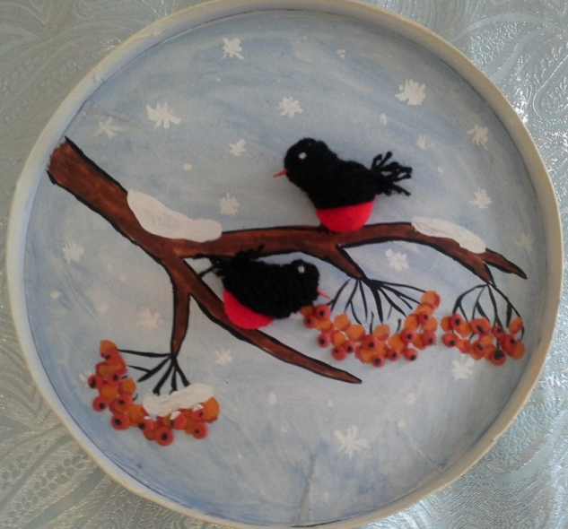
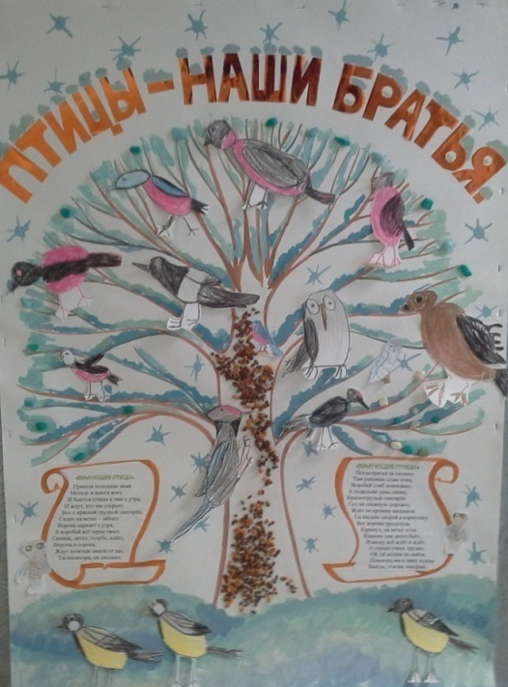

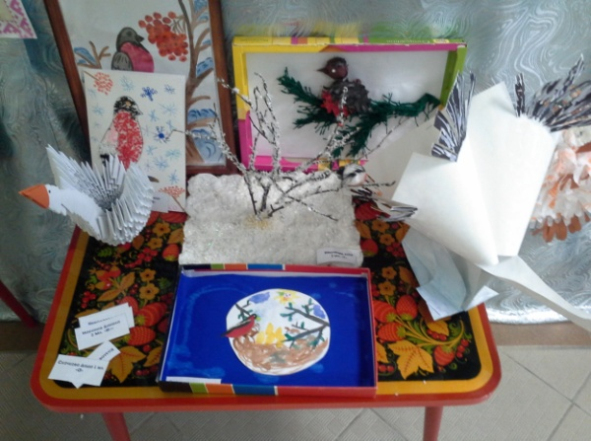
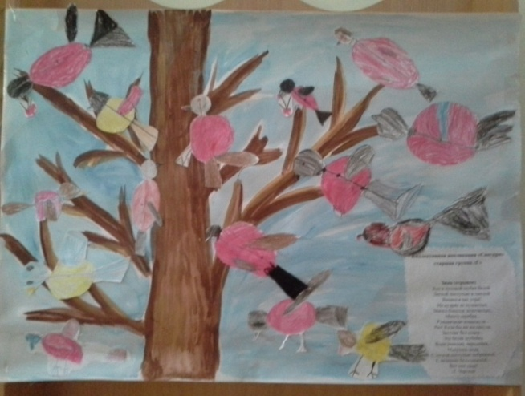

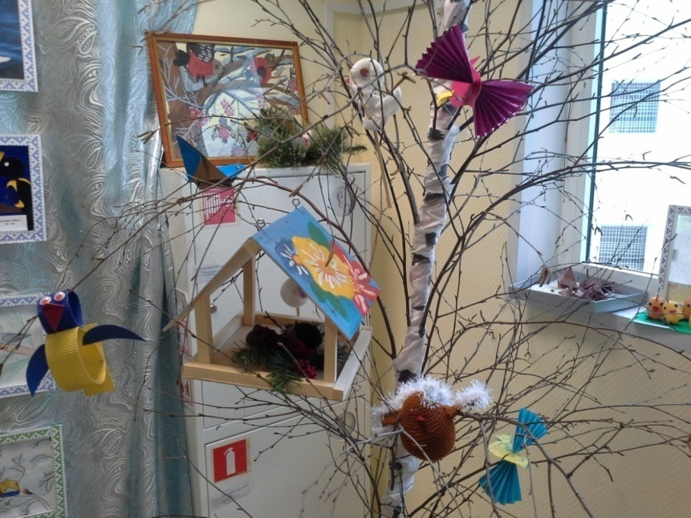

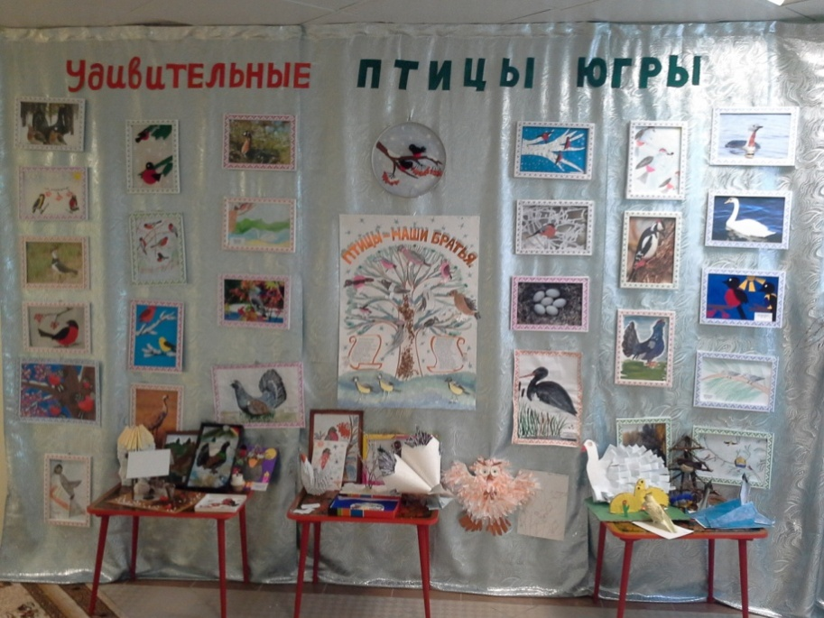

Фото с занятия

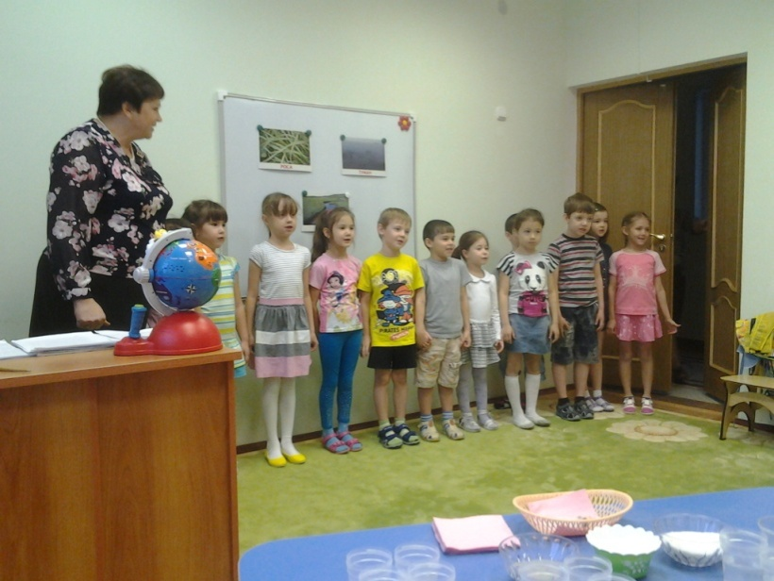

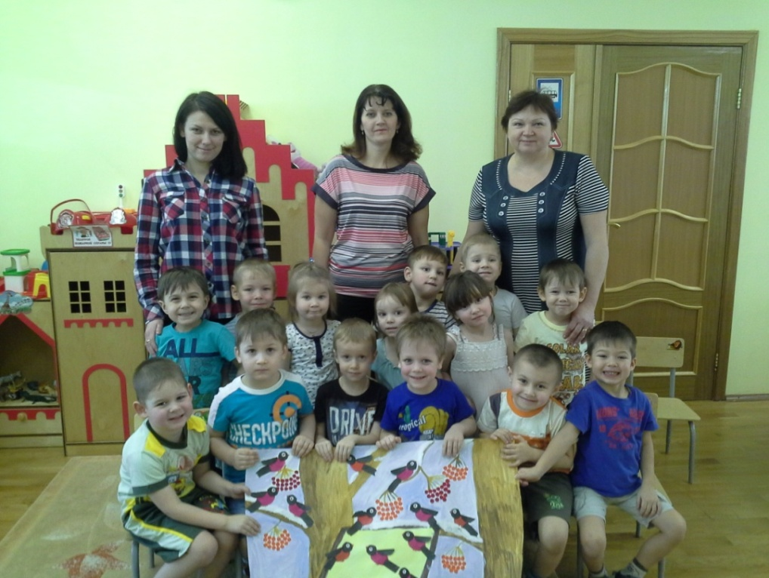

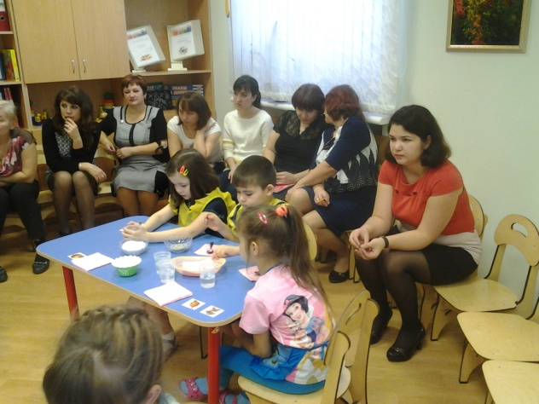

Создание красной книги Пасько Валерия с мамой

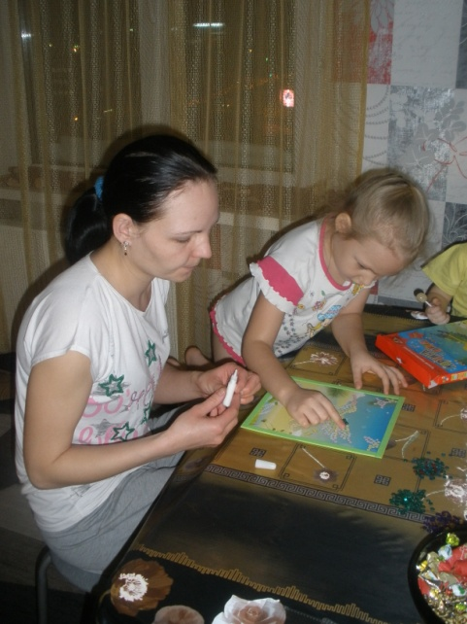

Работа с родителями.
